魏幼区域观察记载表
班级 大2班 日期(时间) 2020、11 观察者 李亚琴
区域名称 | 材 料 投 放 |  | 背 景 说 明
美工区 | 自然材料：树叶、树枝、果子、皱纹纸等 |  | 在秋季的主题里，孩子们散步捡了一些秋天的自然物投放在美工区，孩子进行自由创作。
基本信息 |  | 姓名： 宋莹莹（简称S） 年龄：6岁 性别：女
观察记录：
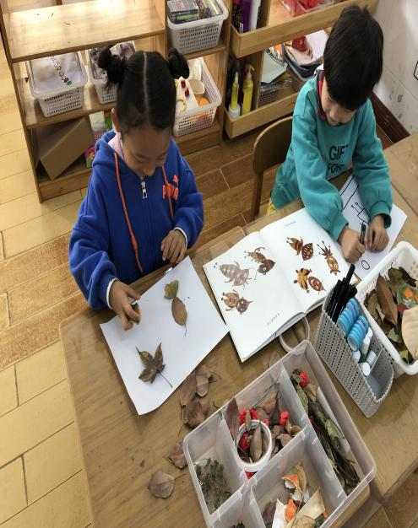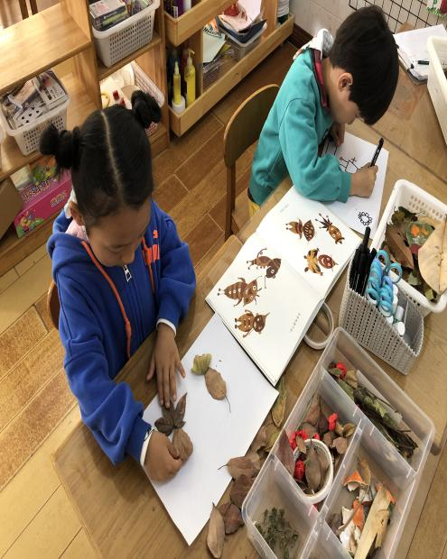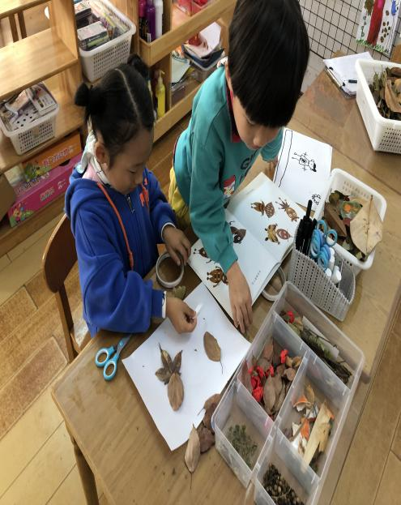

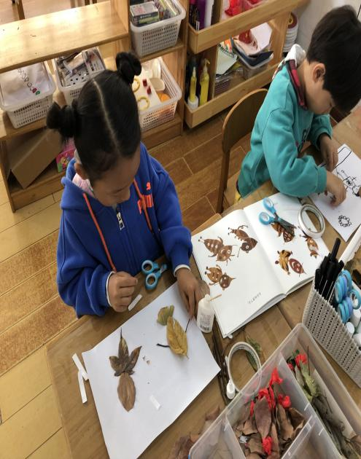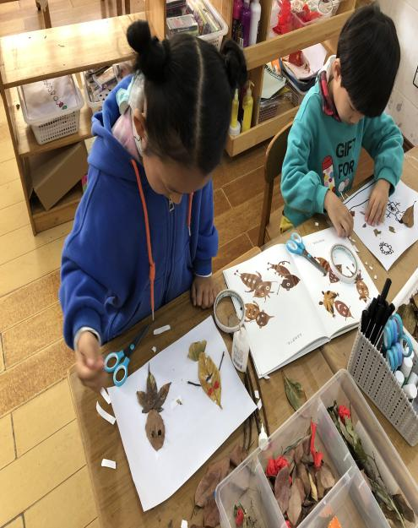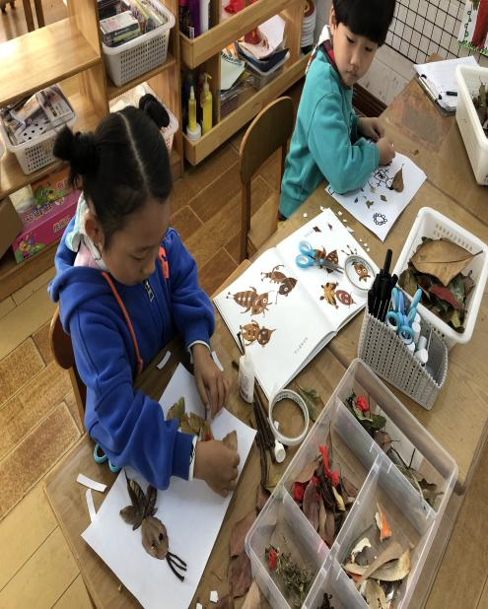

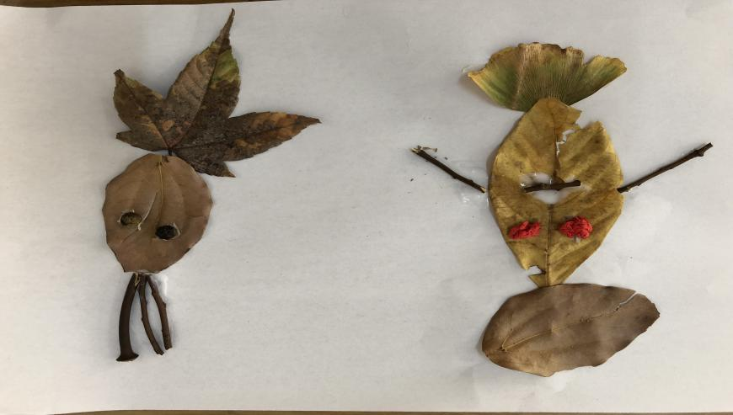
S在阅读区看了绘本《落叶跳舞》，就去美工区也想做一副跳舞的小人。S先把所有的自然材料摆放在桌子上，选择了几种树叶先在纸上拼成了两个小人。接着再用双面胶和木胶将小人的头和身体粘上，用树枝做了手臂，在材料中又找出了皱纹纸做成了眼睛，短的树枝做嘴巴。另外一个小人用果子做眼睛，还用树枝加上了头发。S看了一会，又拿了一片树叶给第一个小人加了顶帽子。
反思与启示：
- 我们总说艺术是感受美、表现美、创造美的过程。S能发现我们大自然的美，充分利用自然材料，通过自己的想象和理解，进行艺术创作。
- 教师能充分尊重幼儿的兴趣和独特感受，让S第一时间在区域中进行创作，并且将她的作品布置在教室中，让S有自豪感。

